HABILIDADE: (EF01LP01) Reconhecer que textos são lidos e escritos da esquerda para a direita e de cima para baixo da página.

**PORTUGUÊS**

ESCOLA: ____________________________________________________________________________________

___________________________________________________________________________________________

PROFESSOR(A): ______________________________________________________________________________

ALUNO(A): __________________________________________________________________________________

TURNO: _____________________________________________________________DATA: _____/______/______

PROIBIDO COMPARTILHAR ESTE ARQUIVO, ACESSE O SITE: <https://sendasdoef1.com/>

TODOS OS DIREITOS RESERVADOS AO SITE SENDAS DO ENSINO FUNDAMENTAL 1 - <https://sendasdoef1.com/>. REPRODUÇÃO PROIBIDA. VENDA PROIBIDA.

NA AULA DE HOJE VAMOS APRENDER COMO DEVEMOS ESCREVER UM TEXTO SEJA EM NOSSO CADERNO, SEJA EM UMA FOLHA DE PAPEL.

PARA ESCREVERMOS É IMPORTANTE SEGUIRMOS ALGUMAS REGRINHAS IMORTANTES PARA QUE TODOS POSSAM SE LOCALIZAR INCLUSIVE NÓS MESMOS, ANTES DE COMEÇARMOS VAMOS RELEMBRAR ALGUMAS ORIENTAÇÕES: DE CIMA PARA BAIXO E DA ESQUERDA PARA A DIREITA, OBSERVE AS SETAS A SEGUIR PARA COMPREENDER MELHOR:

**A SETA ESTÁ INDICANDO A ORIENTAÇÃO “DE CIMA PARA BAIXO”**

**A SETA ESTÁ INDICANDO A ORIENTAÇÃO “DA ESQUERDA PARA A DIREITA”**

1) OBSERVE A FOLHA DE CADERNO A SEGUIR, AS SETAS INDICAM QUE DEVEMOS ESCREVER NOS ATENTANDO PARA AS SEGUINTES ORIENTAÇÕES:

PROIBIDO COMPARTILHAR ESTE ARQUIVO, ACESSE O SITE: <https://sendasdoef1.com/>

* DE CIMA PARA BAIXO
* DA ESQUERDA PARA A DIREITA



TODOS OS DIREITOS RESERVADOS AO SITE SENDAS DO ENSINO FUNDAMENTAL 1 - <https://sendasdoef1.com/>. REPRODUÇÃO PROIBIDA. VENDA PROIBIDA.

2) AGORA OBSERVE COMO UM TEXTO É ESCRITO EM UMA FOLHA E COMO AS SETAS ORIENTAM A SUA LEITURA:

PROIBIDO COMPARTILHAR ESTE ARQUIVO, ACESSE O SITE: <https://sendasdoef1.com/>

TODOS OS DIREITOS RESERVADOS AO SITE SENDAS DO ENSINO FUNDAMENTAL 1 - <https://sendasdoef1.com/>. REPRODUÇÃO PROIBIDA. VENDA PROIBIDA.

3) AGORA FAÇA A LEIA DO TEXTO UTILIZANDO O RECURSO CHAMADO RÉGUA DA LEITURA:

PROIBIDO COMPARTILHAR ESTE ARQUIVO, ACESSE O SITE: <https://sendasdoef1.com/>

TODOS OS DIREITOS RESERVADOS AO SITE SENDAS DO ENSINO FUNDAMENTAL 1 - <https://sendasdoef1.com/>. REPRODUÇÃO PROIBIDA. VENDA PROIBIDA.

4) AGORA VAMOS FAZER UM BREVE EXERCÍCIO, OBSERVE A NÚMERAÇÃO DAS LINHAS ABAIXO E COLE AS TIRAS DO TEXTO QUE VOCÊ IRÁ RECORTAR NA PRÓXIMA PÁGIA:

PROIBIDO COMPARTILHAR ESTE ARQUIVO, ACESSE O SITE: <https://sendasdoef1.com/>

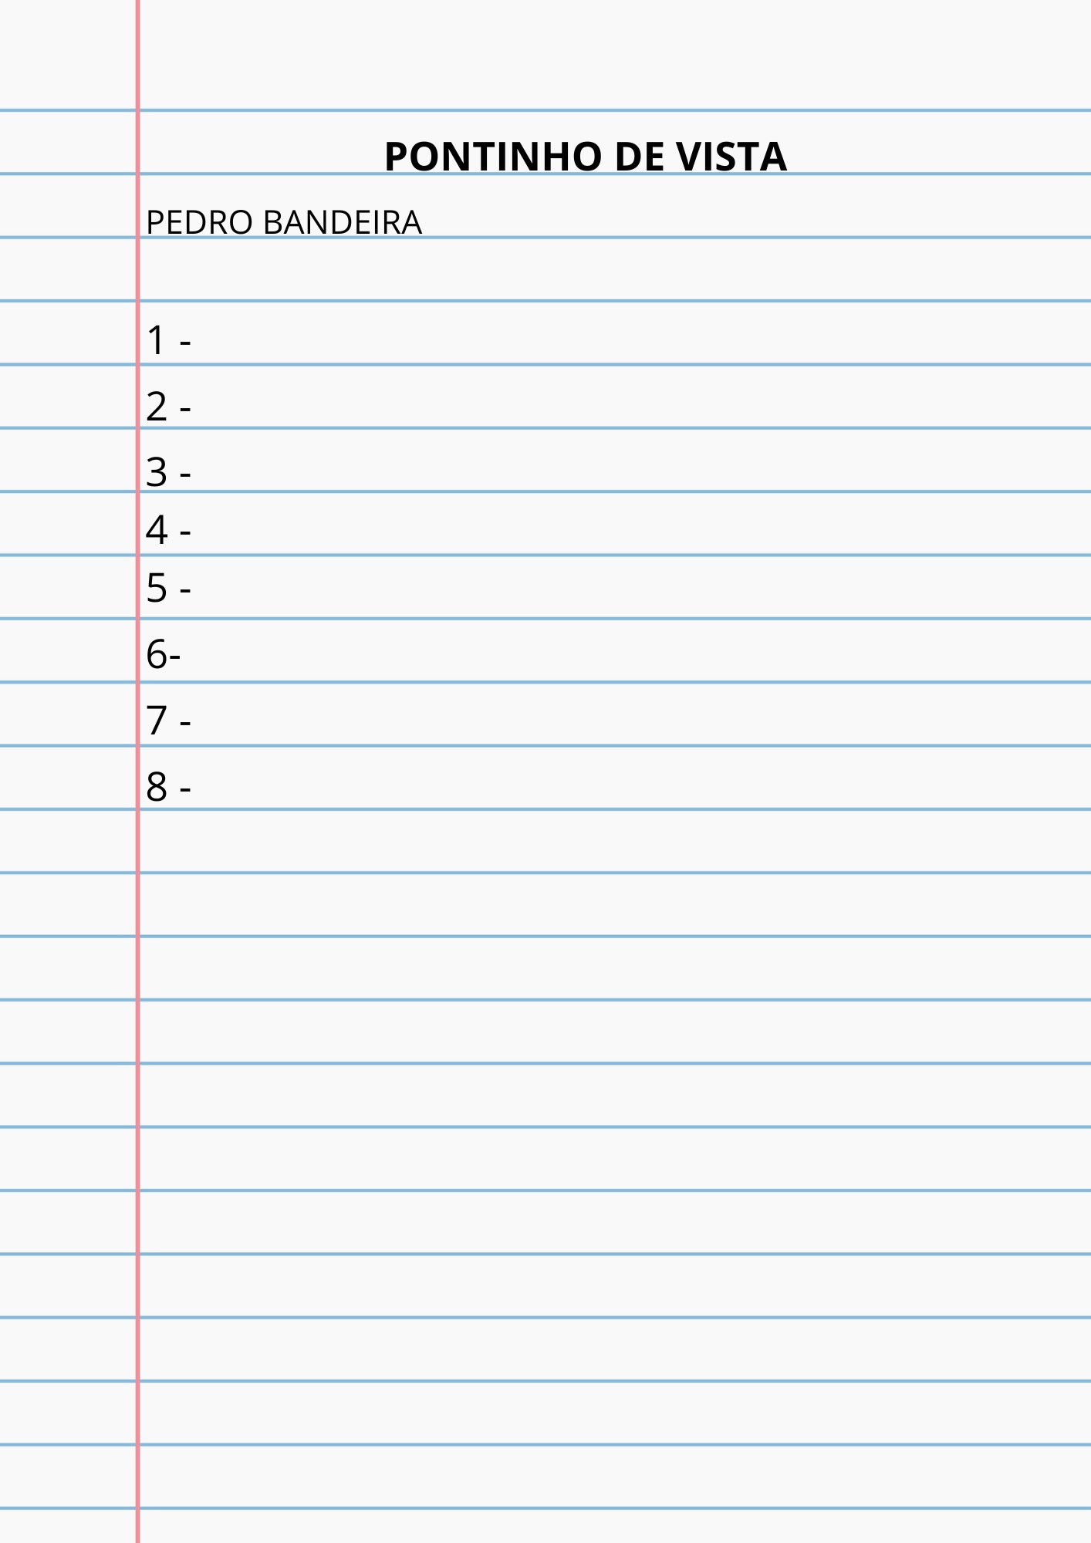

TODOS OS DIREITOS RESERVADOS AO SITE SENDAS DO ENSINO FUNDAMENTAL 1 - <https://sendasdoef1.com/>. REPRODUÇÃO PROIBIDA. VENDA PROIBIDA.

RECORTE OS VERSOS ABAIXO. EM ORGANIZE OS VERSOS NA ORDEM CORRETA COLANDO-OS NA FOLHA NUMERADA.

PROIBIDO COMPARTILHAR ESTE ARQUIVO, ACESSE O SITE: <https://sendasdoef1.com/>

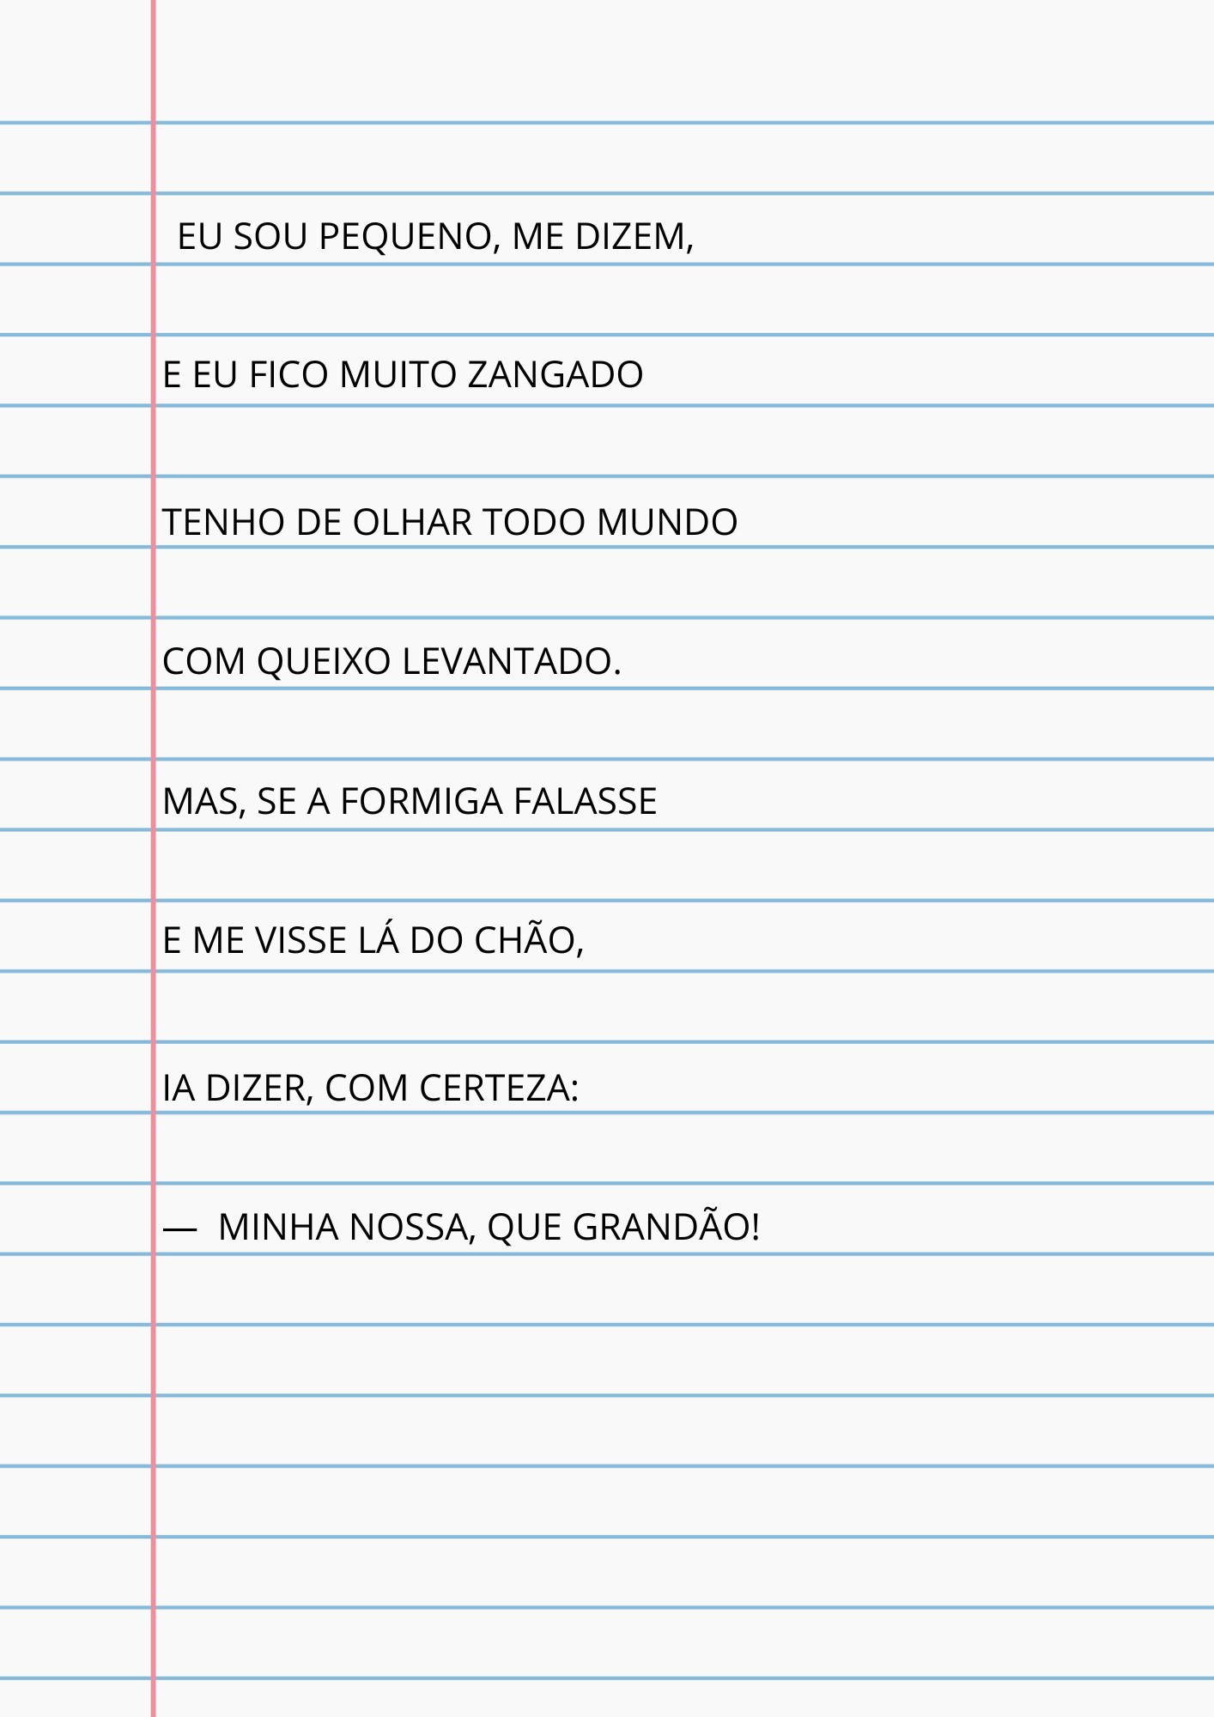

TODOS OS DIREITOS RESERVADOS AO SITE SENDAS DO ENSINO FUNDAMENTAL 1 - <https://sendasdoef1.com/>. REPRODUÇÃO PROIBIDA. VENDA PROIBIDA.